WELT 0 · DOPPELSTUNDE 1 · KICK-OFF · TEIL B: NOTATIONS-REFERENZ FÜR DS 2
W0·1 – Das Portal: Start ins Dungeon und Notation fürs Abitur
🎯 Im Lab: Level 0.1 „Das Portal: Notation fürs Abitur“ · Online-IDE: Level 0 „Diagnose“ · Datei: AQ_W0_L0_Diagnose_Geruest.txt

Willkommen im Game-Studio! In den nächsten 14 Wochen baut euer Kurs ein Dungeon-Spiel – und dabei genau die Algorithmen und Datenstrukturen, die im Abitur drankommen: Suchen und Sortieren, Rekursion, Stapel, Schlangen und Bäume. Sieben Welten liegen vor euch, am Ende jeder Welt wartet ein Boss-Kampf.
Doch bevor euer Studio Helden schmieden darf, durchläuft es die Akademie der Baumeister – und zuerst steht ihr vor ihrem Portal. Es lässt nur Teams durch, die ihr Werkzeug beherrschen: das Algo Quest Lab zum Üben, die Online-IDE zum Programmieren und Testen – und Papier und Stift. Denn im Abitur gibt es keinen Compiler. Java-Methoden, Struktogramme und Tracetabellen schreibst du dort von Hand. Darum trainieren wir beides vom ersten Tag an.
Teil A – Start: Team, Lab, Werkzeug, Diagnose
Infoteil: So funktioniert Algo Quest
- Ihr arbeitet in Teams (Tischgruppen mit 3–4 Personen): Ihr erklärt euch gegenseitig und prüft eure Lösungen im Code-Review – aber jede Person schreibt ihren eigenen Code.
- Geübt wird im Algo Quest Lab: Auf der Weltkarte hat jede Welt Lab-Level mit interaktiven Aufgaben, die sofort automatisch geprüft werden. Dazu kommen ein Trainingsplatz mit Zufallsaufgaben, ein Online-Boss je Welt und der Warm-up-Trainer.
- Punkte gibt es im Lab automatisch beim ersten Lösen – niemand muss etwas eintragen. Dein Rang steigt automatisch mit: Novize → Lehrling → Geselle → Meister → Großmeister („abiturbereit“). Dazu sammelst du Abzeichen.
- Punkte zählen nicht für die Note. Das Scoreboard im Lab zeigt Namen und Punkte nur innerhalb eures Kurses.
- Jede Aufgabe ist gekennzeichnet: [IDE] = am Gerät, [PAPIER] = ohne Gerät, nur mit Stift. Die Sterne zeigen die Stufe: ★ Basis, ★★ Erweiterung, ★★★ Experte.
- Jede Doppelstunde hat denselben Rhythmus: 10 min Papier-Warm-up (ohne Gerät) · 15 min Input · 50 min Lab-Level und Online-IDE · 15 min Sicherung.

Wo? | Was? | Punkte
Algo Quest Lab | Lab-Level: Aufgaben der Stufe 1 · 2 · 3 – Abzug für Fehlversuche und Tipps, „Lösung zeigen“ = 0 | 10 · 20 · 30 automatisch
Algo Quest Lab | Trainingsplatz (Zufallsaufgaben) · Online-Boss am Ende jeder Welt | 1 je Aufgabe · bester Versuch zählt
Online-IDE | IDE-Level Basis · Erweiterung · Experte, Papier-Compiler | ohne Punkte – die Tests zeigen, was läuft
Papier | Papier-Warm-up, Papier-Aufgaben, Papier-Boss | ohne Punkte – Training fürs Abitur

Aufgabe 1: Euer Team und eure Regeln PAPIER ★
a) | Setzt euch in eurem Team zusammen (Tischgruppe, Einteilung durch die Lehrkraft). Stellt euch kurz vor: Was konntet ihr in der Einführungsphase gut, was weniger?

b) | Lest die Team-Regeln im Kasten. Formuliert gemeinsam eine zusätzliche Regel für euer Team und notiert sie unten.

Unser Team (Vornamen):
Unsere Zusatzregel:

Team-Regeln
1. Ihr helft euch gegenseitig – aber jede Person schreibt ihren eigenen Code und ihre eigenen Papier-Lösungen.
2. Wer hilft, erklärt statt vorzusagen – als Helfer:in, ohne Punkte, aber mit dem besten Lerneffekt.
3. Tests in der IDE werden nie verändert. Wer glaubt, dass ein Test oder eine Lab-Aufgabe falsch ist, meldet ihn (Bug-Meldung – ohne Punkte).
4. Punkte zählen nicht für die Note. „Lösung zeigen“ im Lab ist erlaubt – aber erst, wenn ihr es wirklich versucht habt.
5. Dein persönlicher Lab-Code gehört nur dir. Du notierst ihn im Heft – nicht auf diesem Blatt.

Aufgabe 2: Das Portal öffnet sich IDE ★
a) | Beitritt ins Algo Quest Lab. Öffne algoquest.frankjuchim.de oder scanne den QR-Code am Beamer. Wähle „Kurs beitreten“ und gib den Kurscode und deinen Namen ein – Vorname + Initial des Nachnamens, z. B. „Lena S.“. Das Lab zeigt dir deinen persönlichen Code (z. B. K7M-42Q): Notiere ihn sofort in deinem Heft! Mit Kurscode + Name + Code spielst du auf jedem Gerät weiter („Weiterspielen“).

b) | Online-IDE einrichten. Öffne online-ide.de und melde dich mit deinen Zugangsdaten an. Lege einen neuen Workspace AlgoQuest_W0 an (oder öffne den Workspace, den die Lehrkraft verteilt hat). Erstelle darin eine Datei und füge den Inhalt von AQ_W0_L0_Diagnose_Geruest.txt ein.

c) | Testrunner ausprobieren. Öffne den Reiter „Testrunner“ und starte die Testklasse DiagnoseBasisTest mit dem grünen Dreieckspfeil. Notiere: Wie viele Tests sind rot, wie viele schon grün? Warum sind manche Tests schon grün, obwohl du noch nichts programmiert hast?

Rundgang im Lab
- Weltkarte: Welt 0 „Die Akademie“ mit Level 0.1 bis 0.6, dem Trainingsplatz und dem Online-Boss „Aufnahmeprüfung: Die Bibliothek der Akademie“.
- Level-Seite: Merkkasten, Aufgabenliste und die Karte „Programmieren in der Online-IDE“ – sie nennt das passende IDE-Level (ohne Punkte).
- Aufgabe: „Prüfen“, bei Bedarf „Tipp“, im Notfall „Lösung zeigen“ (danach 0 Punkte). Nach dem Lösen erscheint eine Erklärung.
- Profil: Punkte, Rang, Abzeichen, „Deine Fallen“ (P1–P10) und dein Code. Außerdem: Scoreboard und Warm-up-Trainer.

Ausblick: Bibliothek „niedersachsen“
Ab Welt 4 brauchst du die Klassen Stack, Queue, DynArray und BinTree aus dem Abitur. Sie stecken in der Bibliothek „niedersachsen“, die man pro Workspace einschaltet (Rechtsklick auf den Workspace → Einstellungen). Jetzt noch nicht nötig.
Vermerk: Lehrkraft prüft den Menüpfad vor dem Einsatz.

Aufgabe 3: Level 0 – Die Diagnose IDE ★ – ★★★
Das Portal prüft, was du aus der Einführungsphase noch kannst: Reihungen, Schleifen, Verzweigungen und Zeichenketten. Keine Panik – das ist eine Diagnose, keine Klassenarbeit. Jeder grüne Test zeigt dir, was schon sitzt. Du arbeitest nur in der Klasse Diagnose im Abschnitt „DEIN TEIL“.
Stufe | Testklasse | Methoden (Signatur wie im Abitur)
★ Basis | DiagnoseBasisTest | summe(r: Reihung von Ganzzahl): Ganzzahl  maximum(r: Reihung von Ganzzahl): Ganzzahl (r ist nicht leer)  zaehle(r: Reihung von Ganzzahl, x: Ganzzahl): Ganzzahl
★★ Erweiterung | DiagnoseErweiterungTest | indexVon(r: Reihung von Ganzzahl, x: Ganzzahl): Ganzzahl (erstes Vorkommen, sonst −1)  istAufsteigendSortiert(r: Reihung von Ganzzahl): Wahrheitswert  durchschnitt(r: Reihung von Ganzzahl): Kommazahl (leere Reihung → 0.0)
★★★ Experte | DiagnoseExperteTest | anzahlVokale(s: Zeichenkette): Ganzzahl (a, e, i, o, u – klein und groß)  istPalindrom(s: Zeichenkette): Wahrheitswert (exakter Zeichenvergleich)

a) | Arbeite die Stufen der Reihe nach ab. Eine Stufe ist geschafft, wenn alle Tests ihrer Testklasse grün sind.

b) | Lies bei roten Tests die Meldung – sie verrät dir, welcher Fall noch nicht klappt. Trage zwei Fehler, die du gemacht hast, in dein Fehlerlogbuch ein (Tabelle unten; im Heft auf den letzten Seiten weiterführen).

c) | Halte dich an die Spielregeln des Abiturs: Zeichenketten nur mit den erlaubten Operationen bearbeiten (Teil B) – also kein toLowerCase. Reihungen laufen von Index 0 bis Länge − 1.

Tipp: Mit dem grünen Startknopf läuft das Hauptprogramm ganz unten in der Datei. Dort kannst du deine Methoden mit eigenen Werten ausprobieren.
Mein Fehlerlogbuch
Nr. | Was war falsch? | Warum? (Ursache) | So vermeide ich es
1
2
3

Teil B – Notation fürs Abitur (Referenz für DS 2)
Im Abitur gibt es keinen Compiler und keinen Testrunner. Wer die Notation aus den Ergänzenden Hinweisen (EH 2025) sicher beherrscht, verschenkt keine BE. Die folgenden Infoteile gibt es auch als laminierte Werkzeugkarten.
Infoteil 1: Signaturen und Typnamen
Methoden werden im Abitur sprachunabhängig angegeben: name(parameter: Typ, …): Rückgabetyp
Beispiel: zaehle(r: Reihung von Ganzzahl, x: Ganzzahl): Ganzzahl ⟷ public static int zaehle(int[] r, int x)
Typname im Abitur | Java | Typname im Abitur | Java
Ganzzahl | int | nichts (keine Rückgabe) | void
Kommazahl | double | Reihung von Ganzzahl | int[]
Wahrheitswert | boolean | Reihung von Gegenstand | Gegenstand[]
Zeichen | char | Klassenname, z. B. Held | Held
Zeichenkette | String

- Es heißt immer Reihung, nie „Array“. Der Index beginnt bei 0 und endet bei Länge − 1. Bei 2D-Reihungen: r[zeile][spalte].
- Die Länge einer Reihung auslesen (r.length) ist erlaubt, die for-each-Schleife auch.
- / rechnet bei Ganzzahlen ganzzahlig: 7 / 2 = 3. % liefert den Rest: 7 % 2 = 1.

Infoteil 2: Struktogramm-Elemente (EH § 5)
Struktogramme sind sprachunabhängig. Zuweisungen schreibst du mit ←, Vergleiche mit =, ≠, <, ≤, >, ≥. Bedingungen verknüpfst du mit und, oder, nicht.

Element | Struktogramm-Notation | Java
Kopf mit Signatur | 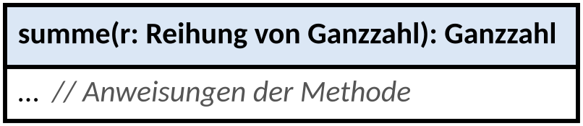 | public static int summe(int[] r) {  ...  }
Zuweisung |  | anzahl = anzahl + 1;
Objekt erzeugen (ruft den Konstruktor auf) |  | Held h = new Held("Aria");
Methodenaufruf |  | h.nimmSchaden(30);
Rückgabe – beendet die Methode sofort |  | return summe;
Verzweigung (Dreieck-Kopf mit Bedingung, links wahr, rechts falsch) | 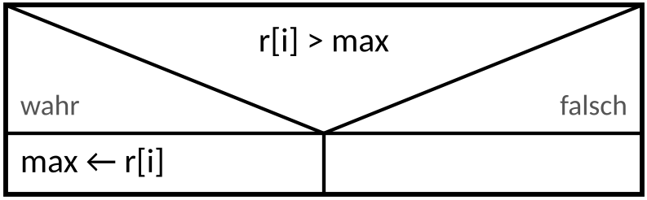 | if (r[i] > max) {  max = r[i];  }
Solange-Schleife (kopfgesteuert) | 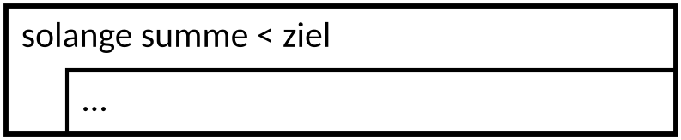 | while (summe < ziel) {  ...  }
Zählschleife – „bis“ ist einschließlich! | 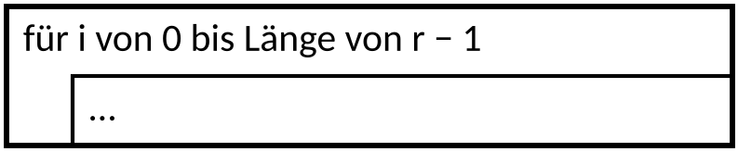 | for (int i = 0; i < r.length; i++) {  ...  }
Für-jedes-Schleife | 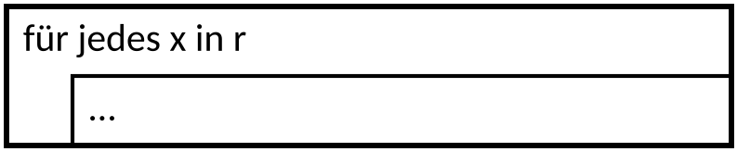 | for (int x : r) {  ...  }
Kommentar |  | hilf = r[i]; // Wert retten

Infoteil 3: Die Tracetabelle
- Eine Spalte je Variable – bei Bedarf zusätzlich eine Spalte für die Bedingung (w/f) und für Rückgabe oder Ausgabe.
- Eine neue Zeile, sobald sich ein Wert ändert. Unveränderte Werte darfst du weglassen.
- Gibt die Aufgabe die Spalten vor, hältst du dich genau daran.
Beispiel: Aufruf summe(r) mit r = {4, 7, 1}

  int summe = 0;
  for (int i = 0; i < r.length; i++) {
  summe = summe + r[i];
  }
  return summe;
  Schritt | i | i < 3 | r[i] | summe
  1 |  |  |  | 0
  2 | 0 | w | 4 | 4
  3 | 1 | w | 7 | 11
  4 | 2 | w | 1 | 12
  5 | 3 | f |  | Rückgabe 12

Infoteil 4: Erlaubte Zeichenketten-Operationen (abschließend!)
Im Abitur darfst du nur diese Operationen verwenden. Beispiele mit s = "Drache":
Operation | Java | Beispiel | Ergebnis
Länge | s.length() | s.length() | 6
Zeichen an Position | s.charAt(i) | s.charAt(0) | 'D'
Teilzeichenkette (von a einschließlich bis b ausschließlich) | s.substring(a, b) | s.substring(1, 4) | "rac"
Verketten | s + t | s + "nei" | "Drachenei"
Gleichheit | s.equals(t) | s.equals("Drache") | true
enthält Teilzeichenkette | s.contains(t) | s.contains("ach") | true
lexikographischer Vergleich | s.compareTo(t) | s.compareTo("Elfe") | negative Zahl (D vor E)
ASCII-Wert ↔ Zeichen | (int) c / (char) n | (int) 'A' / (char) 97 | 65 / 'a'

Achtung Abi:
- Nicht verwenden: toLowerCase, toUpperCase, split, indexOf, trim, replace usw.
- Zeichenketten immer mit equals vergleichen, nie mit ==. Die Online-IDE vergleicht mit == zwar den Inhalt – echtes Java und das Abitur aber nicht!
- Einzelne Zeichen (char) vergleichst du dagegen mit ==, z. B. s.charAt(i) == 'a'.

🎯 Im Lab üben: Level 0.1 „Das Portal: Notation fürs Abitur“ – Punkte gibt es dort automatisch
Passend zu Teil B und den Aufgaben 4–7: Typnamen übersetzen, Struktogramm-Rätsel, Code-Puzzle und Bug-Hunt – jede Antwort wird sofort geprüft.

Aufgabe 4: Das Rätsel am Portaltor PAPIER ★
In das Portaltor ist ein Struktogramm eingeritzt. Wer seinen Zweck errät, darf passieren.
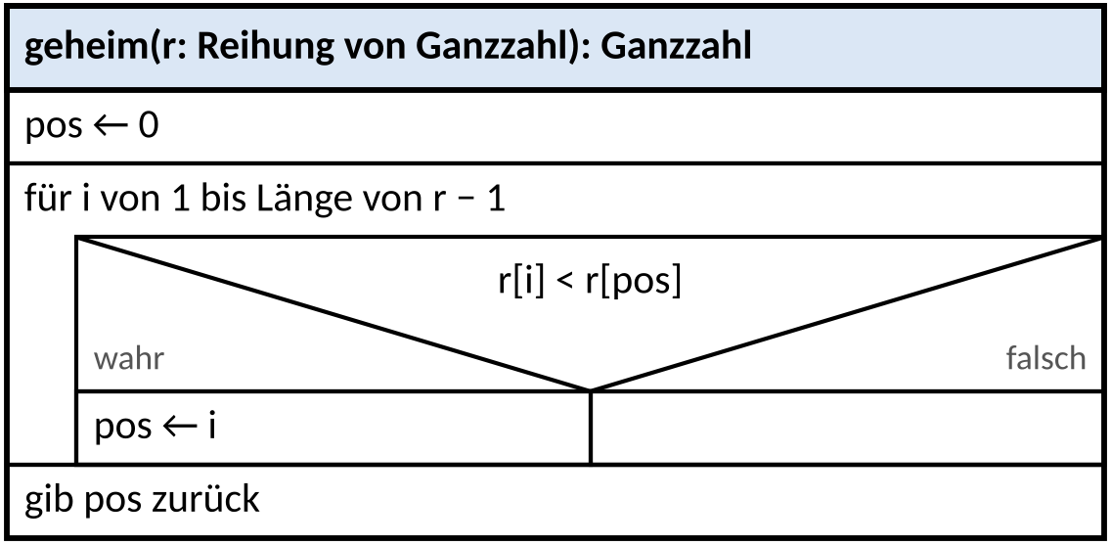
Abbildung 1: Das Struktogramm am Portaltor
a) | Gib den Rückgabewert für den Aufruf mit r = {7, 3, 9, 3, 5} an. Notiere dazu die Werte von i und pos. | [2 BE]

b) | Beschreibe, was die Methode allgemein berechnet. Schlage einen passenden Methodennamen vor. | [2 BE]

c) | Erläutere, was bei einer leeren Reihung passiert. Formuliere eine Vorbedingung für r. | [2 BE]

d) | Im Struktogramm wird < durch ≤ ersetzt. Gib an, wie sich das Ergebnis für die Reihung aus a) ändert, und begründe. | [2 BE]

Aufgabe 5: Die Spur der Schatztruhen PAPIER ★★
Eine Heldin öffnet Schatztruhen der Reihe nach, bis sie genug Gold gesammelt hat.
1 public static int schatzSuche(int[] truhe, int ziel) {
2 int summe = 0;
3 int i = 0;
4 while (i < truhe.length && summe < ziel) {
5 summe = summe + truhe[i];
6 i++;
7 }
8 return i;
9 }

a) | Erstelle eine Tracetabelle für den Aufruf schatzSuche({5, 8, 2, 9, 4}, 15) und gib den Rückgabewert an. | [4 BE]

Schritt | i | summe | i < truhe.length | summe < ziel | Bedingung (w/f)

Rückgabewert: ______________
b) | Beschreibe in einem Satz, was die Methode allgemein zurückgibt. | [2 BE]

c) | Gib einen Aufruf an, bei dem die Methode truhe.length zurückgibt. Begründe, warum es trotzdem nicht zu einem Zugriff außerhalb der Reihung kommt. | [2 BE]

Aufgabe 6: Vom Code zum Bauplan PAPIER ★★
Im Würfelspiel des Dungeons zählt eine 6 als Volltreffer (10 Punkte), eine 1 als Patzer (−5 Punkte). Alle anderen Würfe zählen ihre Augenzahl.
public static int wertung(int[] wuerfe) {
int punkte = 0;
for (int w : wuerfe) {
if (w == 6) {
punkte = punkte + 10;
} else {
if (w == 1) {
punkte = punkte - 5;
} else {
punkte = punkte + w;
}
}
}
return punkte;
}

a) | Stelle die Methode als Struktogramm nach EH § 5 dar – mit Kopfzeile, Für-jedes-Schleife und Verzweigungen. | [5 BE]


b) | Gib den Rückgabewert für die Würfe {6, 1, 3} und für {2, 6, 6, 1, 5} an. | [2 BE]

Aufgabe 7: Bug-Hunt im Bauplan PAPIER ★★
Die Methode soll den Index des letzten Vorkommens von x in r liefern, sonst −1. Im Struktogramm steckt genau ein Fehler.
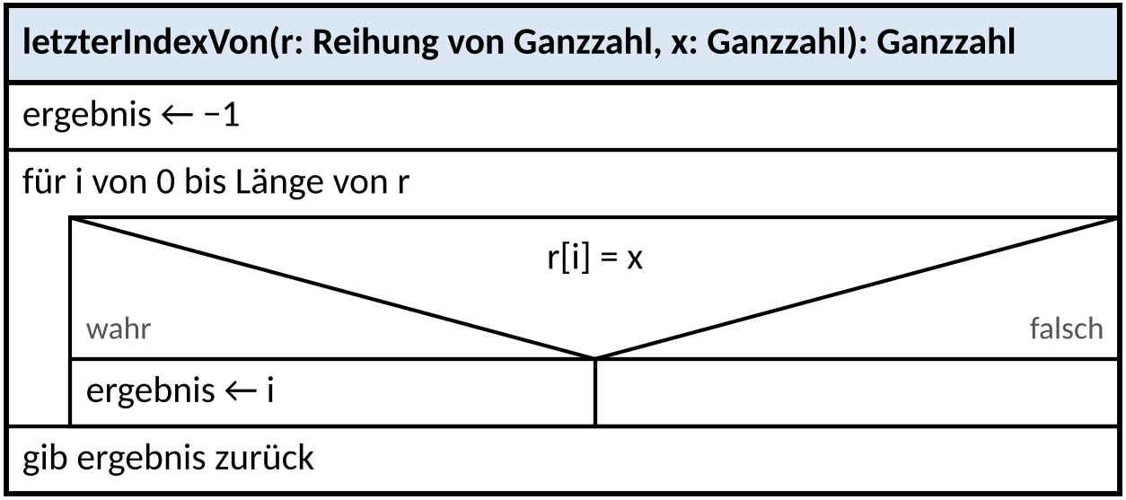
Abbildung 2: Struktogramm mit Fehler
a) | Finde den Fehler. Beschreibe, was beim Ausführen mit r = {4, 2, 4, 1} und x = 9 passiert. | [2 BE]

b) | Gib die korrigierte Stelle an. | [1 BE]

c) | Eine Mitschülerin schlägt vor: „Lauf die Reihung von hinten nach vorne durch und gib beim ersten Treffer sofort i zurück.“ Stelle diese Variante als Struktogramm dar (mit Solange-Schleife). Erläutere einen Vorteil. | [4 BE]



Aufgabe 8: Der Debugger als Trace-Maschine IDE ★★ Side-Quest
Die Online-IDE kann ein Programm Schritt für Schritt ausführen. So prüfst du deine Tracetabelle aus Aufgabe 5 – und siehst, was im Rechner wirklich passiert.
a) | Lege eine neue Datei an. Schreibe eine Klasse Spur mit der Methode schatzSuche (als public static) aus Aufgabe 5. Rufe sie im Hauptprogramm auf:

int[] truhe = {5, 8, 2, 9, 4};
println(Spur.schatzSuche(truhe, 15));

b) | Setze einen Haltepunkt (Breakpoint): Klicke links neben die Zeilennummer der Zeile summe = summe + truhe[i];. Starte das Programm. Es hält an dieser Zeile an.

c) | Gehe mit dem Knopf für den Einzelschritt weiter. Beobachte in der Variablenansicht die Werte von i und summe. Vergleiche bei jedem Halt mit deiner Tracetabelle aus Aufgabe 5 und markiere Abweichungen farbig. Wo lagst du falsch – und warum?

d) | Baue absichtlich einen Fehler ein: Ändere die Bedingung zu i <= truhe.length und rufe die Methode mit ziel = 100 auf. Bei welchem Wert von i bricht das Programm ab? Notiere die Fehlermeldung.

Hinweis: Wie Haltepunkt, Einzelschritt und Variablenansicht genau bedient werden, zeigt dir die Lehrkraft am Beamer.
Für Schnelle
- Architekten-Probe: Zeichne ein Struktogramm zu deiner Methode istPalindrom aus Level 0 (erst, wenn die Stufe Experte grün ist). Prüfe es mit der Werkzeugkarte „Struktogramm“.
- Rätselschmiede: Erfinde selbst ein Struktogramm-Rätsel wie in Aufgabe 4 für ein anderes Team (Lösung auf die Rückseite). Das andere Team löst es und gibt euch Rückmeldung, ob es fehlerfrei und eindeutig lösbar ist.
- Trace-Training im Lab: Lab-Level 0.1 enthält weitere Rätsel, Puzzles und Bug-Hunts zur Notation. Zehn Aufgaben in Folge ohne Fehlversuch bringen das Abzeichen „Zehnerserie“.

